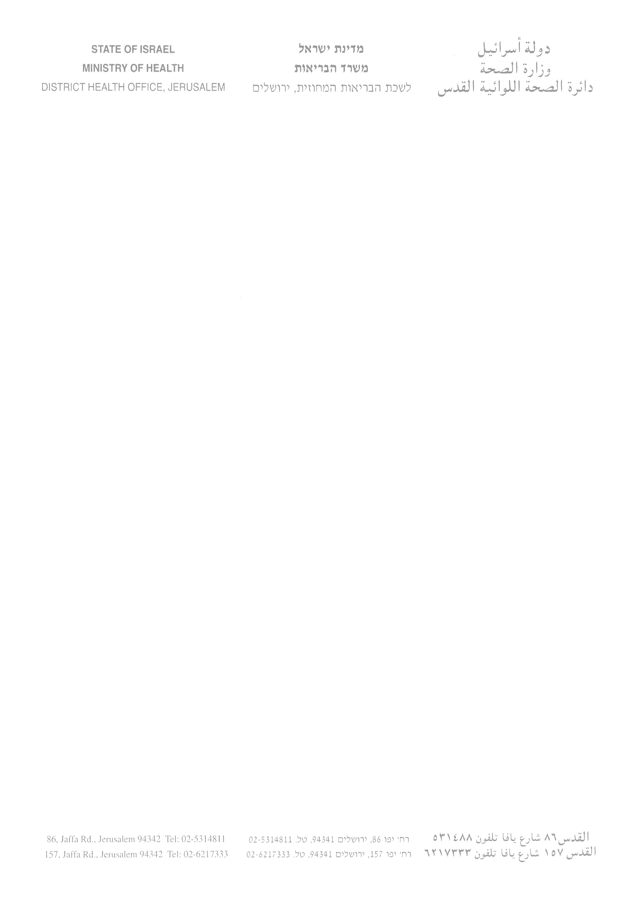

**סיכום בקרה בתחום רפואת שיניים**

**ביה"ח איתנים**

השתתפו : ד"ר דבורה כהן – רופאת שיניים של מרפאת שיניים בתי חולים איתנים וכפר שאול, ד"ר אירנה אלבז- רופאת שיניים מחוזית, לשכת הבריאות ירושלים, ד"ר רבאב חלייחל – רופאת שיניים, מפקחת על מרפאות תאגידים, לשכת הבריאות ירושלים.

**ממצאים :**

**לשימור:**

1. רופאה מכירה ומעודכנת בנהלים והנחיות משרד הבריאות.
2. מרפאה נקייה ומסודרת.
3. נערכות בדיקות שנתיות לחולים שמאושפזים מעל שנה.

**לשיפור:**

1. רופאת שיניים עובדת בלי סייעת. מנהל בית החולים מדווח שיש קושי להעסיק סייעת מכוון שהמרפאה פתוחה רק יום בשבוע למשך כ-6 שעות בלבד. יש לדאוג לסייעת בכל זמן שהרופא עובדת. על פי נוהל 1.3 סעיף 10.1
2. לא בוצעו כל החיסונים ולא הוצגה טבלת חיסונים מלאה. על פי חוזר מנכ"ל 08/16
3. ברשומה הרפואית חסר תיעוד בדיקת רקמות רכות וקשות. נוהל 2.1 סעיף 7
4. חסר מודעה עם סדר פעולות החייאה. נוהל 2.1 סעיף 17.5
5. לא מחליפים טורבינות ומעקרים לאחר כל מטופל. יש להצטייד במספר טורבינות מספיק על מנת לדאוג לסטריליזציה תקינה.